Resolución del Pleno del Instituto de Transparencia, Acceso a la Información Pública y Protección de Datos Personales del Estado de México y Municipios, con domicilio en Metepec, Estado de México, de fecha siete de noviembre de dos mil dieciocho.
VISTO el expediente formado con motivo del recurso de revisión 03362/INFOEM/IP/RR/2018, promovido por XXXX XXXX XXXXXXX XXXX, en lo sucesivo EL RECURRENTE, en contra de la respuesta emitida por el Ayuntamiento de Nicolás Romero, en lo sucesivo EL SUJETO OBLIGADO, se procede a dictar la presente resolución con base en lo siguiente:
RESULTANDO
- En fecha veintisiete de agosto de dos mil dieciocho, EL RECURRENTE presentó a través del Sistema de Acceso a la Información Mexiquense, en lo subsecuente EL SAIMEX ante EL SUJETO OBLIGADO, la solicitud de acceso a la información pública, a la que se le asignó el número 00064/NICOROM/IP/2018, mediante la cual requirió por dicha vía:
“Solicito por esta vía el monto del adeudo que se tiene con la Comisión de Agua (CONAGUA) y se me remita el convenio suscrito entre el ayuntamiento de Nicolas Romero y CONAGUA, así como, la fuente de financiamiento del pago del adeudo” (Sic)
- Con base en el detalle de seguimiento del SAIMEX, se advierte que en fecha veintisiete de agosto de dos mil dieciocho, la Unidad de Transparencia del SUJETO OBLIGADO turnó mediante requerimiento, el contenido de la solicitud de información al Tesorero Municipal, en su carácter de Servidor Público Habilitado, el cual fue omiso en dar respuesta, tal y como se aprecia de las siguientes imágenes:
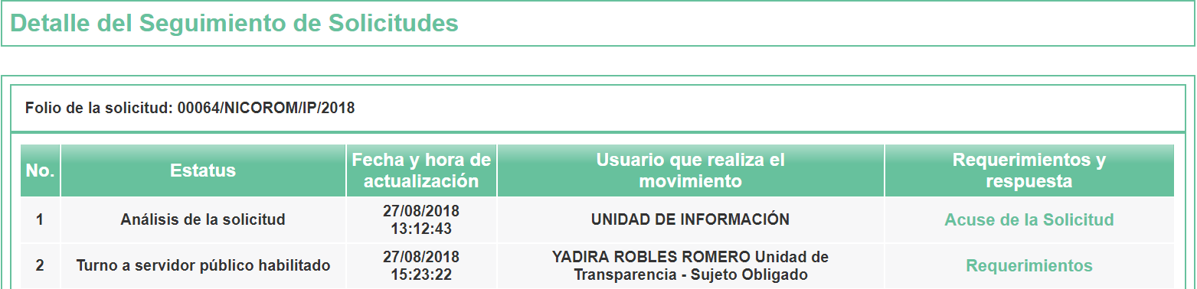
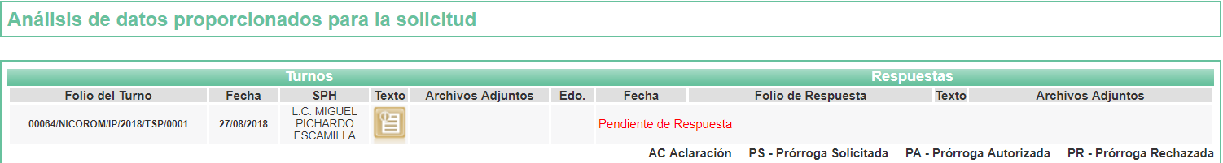
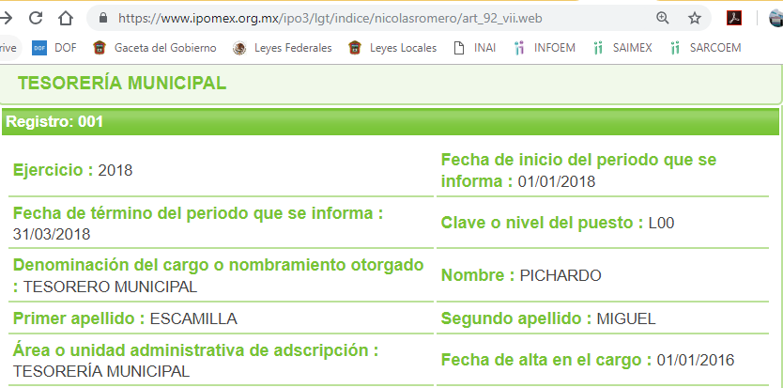
- De las constancias que obran en el expediente electrónico del SAIMEX, en fecha cinco de septiembre de dos mil dieciocho, EL SUJETO OBLIGADO dio respuesta a la solicitud de acceso a la información pública requerida por EL RECURRENTE, en los siguientes términos:
“… En respuesta a la solicitud recibida, nos permitimos hacer de su conocimiento que con fundamento en el artículo 53, Fracciones: II, V y VI de la Ley de Transparencia y Acceso a la Información Pública del Estado de México y Municipios, le contestamos que:
se anexa oficio con respuesta a la información solicitada …” (Sic)
Asimismo, EL SUJETO OBLIGADO adjuntó el archivo electrónico denominado CONAGUA.pdf, cuyo contenido se inserta a continuación:

- Inconforme con la respuesta del SUJETO OBLIGADO, el diez de septiembre de dos mil dieciocho, se tuvo por presentado el recurso de revisión objeto del presente estudio, interpuesto por EL RECURRENTE mediante EL SAIMEX, al que se le asignó el número 03362/INFOEM/IP/RR/2018, en el que señaló tanto en acto impugnado, como en sus razones o motivos de inconformidad, lo siguiente:
“No se ha remitido información alguna y se venció el termino” (Sic)
- En fecha nueve de septiembre de dos mil dieciocho, el recurso de que se trata se envió electrónicamente al Instituto de Transparencia, Acceso a la Información Pública y Protección de Datos Personales del Estado de México y Municipios y con fundamento en el artículo 185, fracción I de la Ley de Transparencia y Acceso a la Información Pública del Estado de México y Municipios, se turnó, a través del SAIMEX, a la Comisionada EVA ABAID YAPUR, a efecto de que decretara su admisión o desechamiento.
- En fecha catorce de septiembre de dos mil dieciocho, atento a lo dispuesto en el artículo 185, fracciones I, II y IV, de la Ley de Transparencia y Acceso a la Información Pública del Estado de México y Municipios, se acordó la admisión a trámite del referido recurso de revisión, así como la integración del expediente respectivo, mismo que se puso a disposición de las partes, para que en el plazo máximo de siete días hábiles, EL RECURRENTE realizara manifestaciones, alegatos y ofreciera las pruebas que a su derecho conviniera y, en el caso del SUJETO OBLIGADO, para que exhibiera el Informe Justificado correspondiente.
- De las constancias que obran en el SAIMEX, se advierte que EL RECURRENTE omitió presentar manifestaciones y alegatos, así como ofrecer los medios de prueba que a su derecho convinieran. Por su parte, en fecha dieciocho de septiembre de dos mil dieciocho, EL SUJETO OBLIGADO exhibió el Informe Justificado, adjuntando el archivo electrónico denominado informe justificado de la solicitud no. 64.pdf, tal y como se aprecia a continuación:
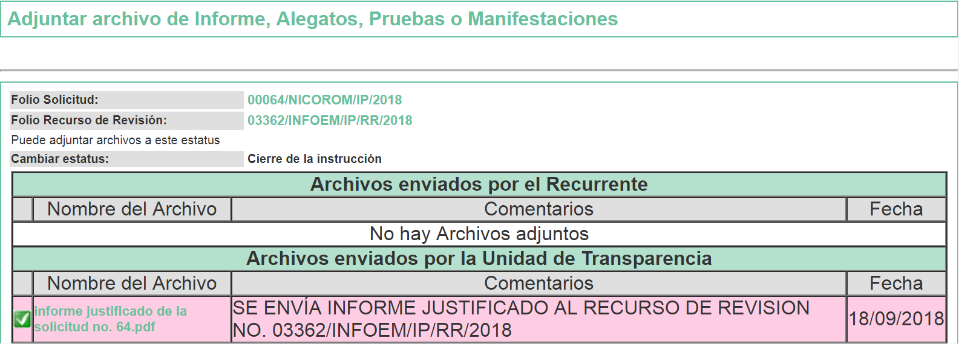
En ese sentido, esta Ponencia Resolutora determinó no poner a la vista de LA RECURRENTE el Informe Justificado, en virtud de que EL SUJETO OBLIGADO no modificó el sentido de la respuesta a la solicitud de acceso a la información pública, en términos del artículo 185, fracción III de la Ley de Transparencia y Acceso a la Información Pública del Estado de México y Municipios, pues sólo realiza contraargumentaciones a las razones y motivos de inconformidad expuestos por EL RECURRENTE, como se aprecia a continuación: - - - - - - - - - - - - - - - - - - - - - - - - - - - - - - - - - - - - - - - - - - - - - - - - - - - - - - - - - - - - - - - - - - - - - - - - - - - - - - - - - - - - - - - - - - - - - - - - - - - - - - - - - - - - - - - - - - - - - - - - - - - - - - - - - - - - - - - - - - - - - - - - - - - - - - - - - - - - - - - - - - - - - - - - - - - - - - - - - - - - - - - - - - - - - - - - - - - - - - - - - - - - - - - - - - - - - - - - - - - - - - - - - - - - - - - - - - - - - - - - - - - - - - - - - - - - - - - - - - - - - - - - - - - - - - - - - - - - - - - - - - - - - - - - - - - - - - - - - - - - - - - - - - - - - - - - - - - - - - - - - - - - - - - - - - - - - - - - - - - - - - - - - - - - - - - - - - - - - - - - - - - - - - - - - - - - - - - - - - - - - - - - - - - - - - - - - - - - - - - - - - - - - - - - - - - - - - - - - -
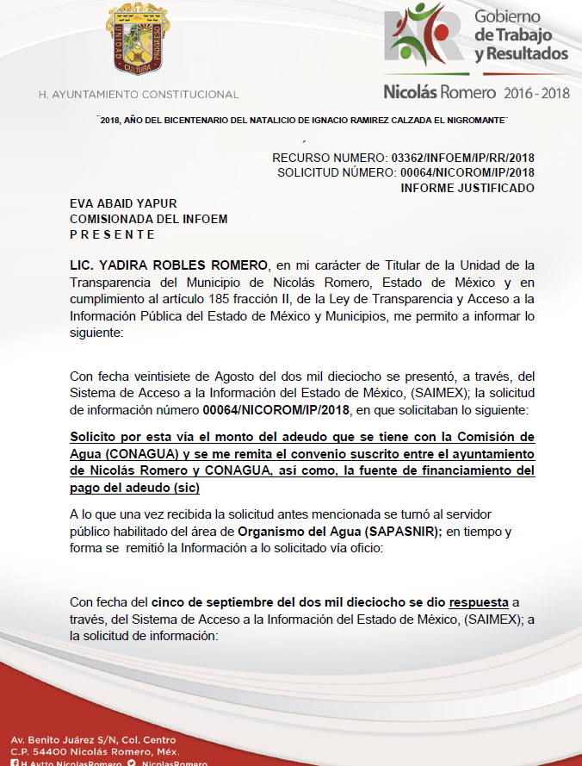

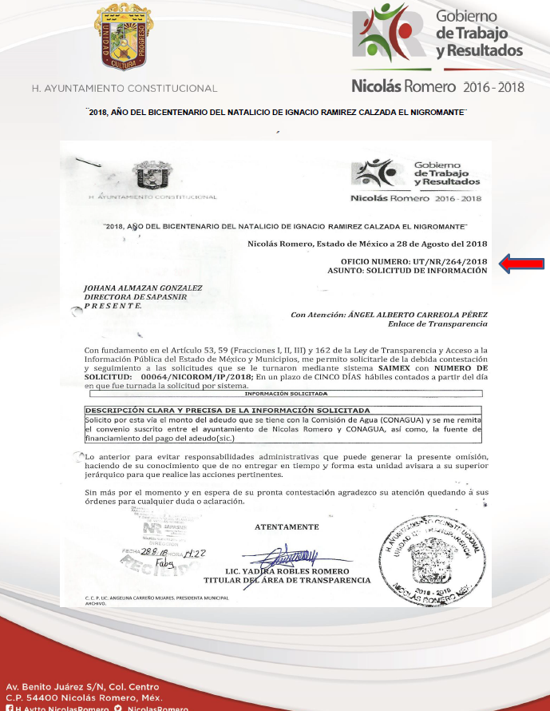

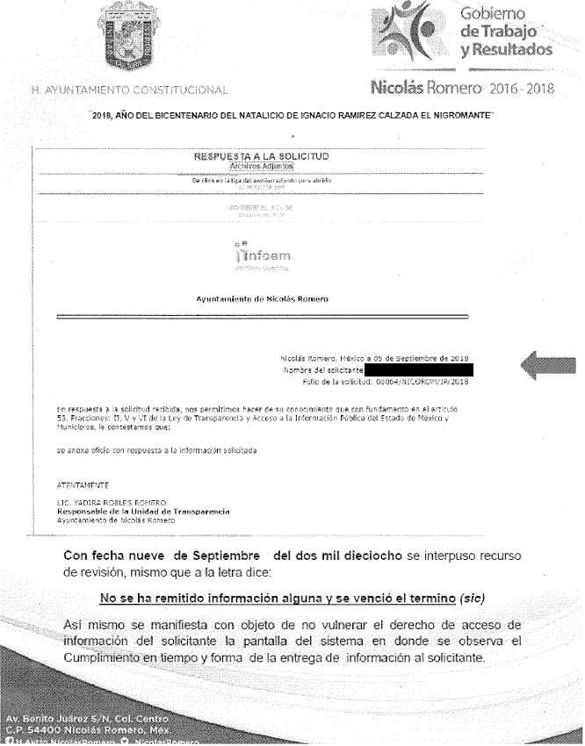

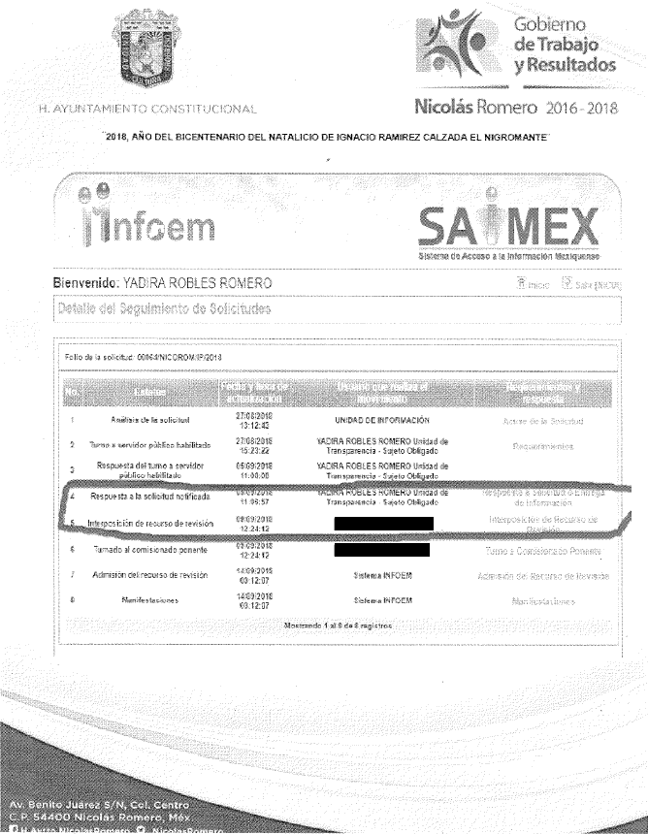

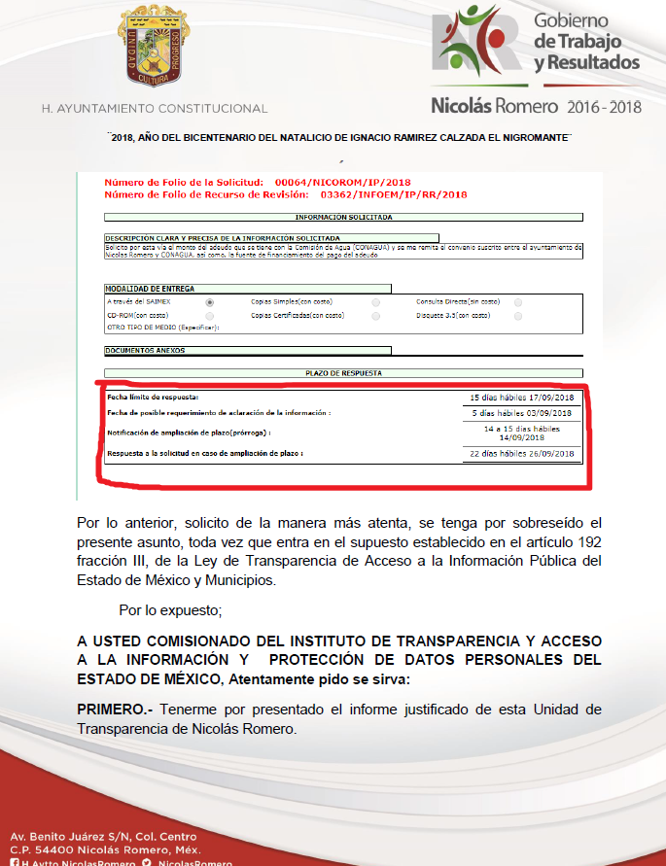

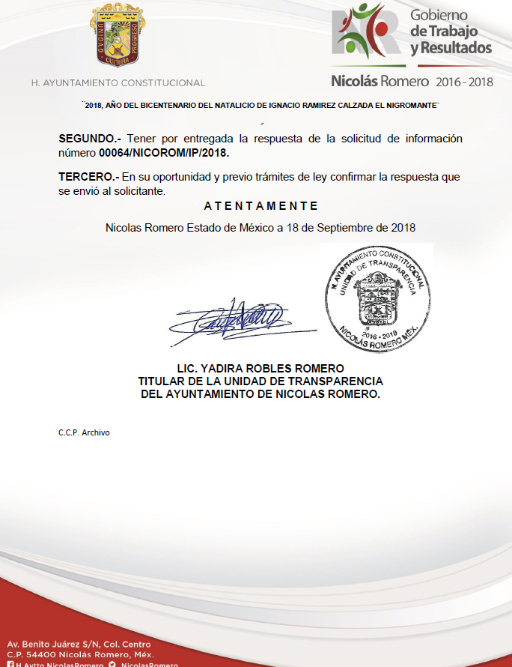
- Una vez analizado el estado procesal que guarda el expediente, en fecha veintiséis de septiembre de dos mil dieciocho, la Comisionada Ponente acordó el cierre de instrucción, así como la remisión del mismo a efecto de ser resuelto, de conformidad con lo establecido en el artículo 185 fracciones VI y VIII de la Ley de Transparencia y Acceso a la Información Pública del Estado de México y Municipios.
- En fecha veinticinco de octubre de dos mil dieciocho, la Comisionada Ponente acordó ampliar el plazo para resolver el recurso de revisión de mérito, por un periodo de hasta quince días hábiles, de conformidad con el artículo 181 tercer párrafo de la Ley de Transparencia y Acceso a la Información Pública del Estado de México y Municipios.
CONSIDERANDO
- Competencia. Este Instituto de Transparencia, Acceso a la Información Pública y Protección de Datos Personales del Estado de México y Municipios, es competente para conocer y resolver el presente recurso, conforme a lo dispuesto en el artículo 6, Apartado A, de la Constitución Política de los Estados Unidos Mexicanos; el artículo 5, párrafos vigésimo, vigésimo primero y vigésimo segundo, fracciones IV y V, de la Constitución Política del Estado Libre y Soberano de México; los artículos 2, fracción II, 13, 29, 36, fracciones I y II, 176, 178, 179, 181, párrafo tercero y 185, de la Ley de Transparencia y Acceso a la Información Pública del Estado de México y Municipios, y los artículos 9, fracciones I y XXIV y 11, del Reglamento Interior del Instituto de Transparencia, Acceso a la Información Pública y Protección de Datos Personales del Estado de México y Municipios.
- Interés. El recurso de revisión fue interpuesto por parte legítima en atención a que fue presentado por EL RECURRENTE, quien formuló la solicitud de información pública número 00064/NICOROM/IP/2018.
- Oportunidad. El recurso de revisión fue interpuesto dentro del plazo de quince días hábiles contados a partir del día siguiente al que EL RECURRENTE tuvo conocimiento de la respuesta impugnada, tal y como lo prevé el artículo 178 de la Ley de Transparencia y Acceso a la Información Pública del Estado de México y Municipios, que establece:
“Artículo 178. El solicitante podrá interponer, por sí mismo o a través de su representante, de manera directa o por medios electrónicos, recurso de revisión ante el Instituto o ante la Unidad de Transparencia que haya conocido de la solicitud dentro de los quince días hábiles, siguientes a la fecha de la notificación de la respuesta.
A falta de respuesta del sujeto obligado, dentro de los plazos establecidos en esta Ley, a una solicitud de acceso a la información pública, el recurso podrá ser interpuesto en cualquier momento, acompañado con el documento que pruebe la fecha en que presentó la solicitud.
En el caso de que se interponga ante la Unidad de Transparencia, ésta deberá remitir el recurso de revisión al Instituto a más tardar al día siguiente de haberlo recibido.”
En esa tesitura, atendiendo a que EL SUJETO OBLIGADO notificó la respuesta a la solicitud de información pública el día cinco de septiembre de dos mil dieciocho; así, el plazo de quince días hábiles que el artículo 178 de la Ley de la materia otorga al RECURRENTE para presentar el recurso de revisión, transcurrió del seis al veintiséis de septiembre de dos mil dieciocho, sin contemplar en el cómputo los días ocho, nueve, quince, dieciséis, veintidós y veintitrés de septiembre de dos mil dieciocho, por corresponder a sábados y domingos, en términos del artículo 3, fracción X, de la Ley de Transparencia y Acceso a la Información Pública del Estado de México y Municipios.
En ese tenor, si el recurso de revisión que nos ocupa, se tuvo por interpuesta el día diez de septiembre de dos mil dieciocho, éste se encuentra dentro de los márgenes temporales previstos en el artículo 178 de la Ley de Transparencia y Acceso a la Información Pública del Estado de México y Municipios y, por tanto, su interposición se considera oportuna.
- Procedibilidad. Del análisis efectuado, se advierte la procedibilidad del presente recurso de revisión, en razón de acreditación plena de todos y cada uno de los elementos formales exigidos por el artículo 180 de la Ley de Transparencia y Acceso a la Información Pública del Estado de México y Municipios, en atención a que fue presentado mediante el formato visible en EL SAIMEX.
- Estudio y resolución del recurso. Del análisis efectuado se advierte la procedencia del recurso de revisión, toda vez que se actualiza la hipótesis prevista en la fracción VI del artículo 179 de la Ley de Transparencia y Acceso a la Información Pública del Estado de México y Municipios, que a la letra versan:
“Artículo 179. El recurso de revisión es un medio de protección que la Ley otorga a los particulares, para hacer valer su derecho de acceso a la información pública, y procederá en contra de las siguientes causas:
[…]
VI. La entrega de información que no corresponda con lo solicitado; …”
(Énfasis añadido)
Para ilustrar dicha actualización, debemos recordar que el hoy RECURRENTE en la solicitud de acceso a la información pública, requirió del SUJETO OBLIGADO vía EL SAIMEX, lo siguiente:
- El monto del adeudo que tiene Ayuntamiento de Nicolás Romero con la Comisión Nacional del Agua (CONAGUA), al 27 de agosto de 2018;
- El convenio que haya suscrito entre el Ayuntamiento de Nicolás Romero y la CONAGUA, y
- La fuente de financiamiento para liquidar el pago del adeudo con la CONAGUA.
En respuesta, el Titular de la Unidad de Transparencia remitió el oficio número OPD-SAP/162/2018, de fecha 4 de septiembre de 2018, emitido por la Directora del Organismo Público Descentralizado para la Prestación de los Servicios de Agua Potable, Alcantarillado y Saneamiento de Nicolás Romero (OPD SAPASNIR), mediante el cual informó que dicho Organismo, así como el Municipio de Nicolás Romero, durante el Ejercicio 2016, realizaron un pago a la CONAGUA de $11 000 000.00 (Once Millones de pesos 00/100 M.N.), por concepto de Derechos y Aprovechamientos, derivado de la reforma al artículo 51 de la Ley Coordinación Fiscal, el cual determina que quedan comprometidos los recursos del Fondo de Aportaciones para el Fortalecimiento de los Municipios y de las Demarcaciones Territoriales del Distrito Federal (FORTAMUNDF), con efecto de aplicación desde el ejercicio fiscal 2008, de conformidad con el Decreto emitido por la Secretaría de Hacienda y Crédito Público.
Inconforme con la respuesta otorgada por EL SUJETO OBLIGADO, EL RECURRENTE interpuso el presente medio de impugnación, en el cual señaló como acto impugnado y razones o motivos de inconformidad, lo siguiente:
“No se ha remitido información alguna y se venció el termino” (Sic)
Ahora bien, de las constancias que obran en EL SAIMEX, se advierte que EL RECURRENTE obvió realizar manifestaciones y alegatos, así como exhibir los medios de prueba que a su derecho conviniera.
Por su parte, EL SUJETO OBLIGADO, mediante el Informe Justificado correspondiente, indicó que en fecha 5 de septiembre de 2018, dio respuesta a la solicitud, a través del SAIMEX, insertando el oficio de requerimiento que realizó a la Directora del OPD SAPASNIR, así como las impresiones de pantalla del SAIMEX, en donde consta la entrega de la respuesta al RECURRENTE, así como del Acuse de la Solicitud de Información, resaltando el plazo o fecha límite para que diera respuesta a la solicitud; por lo que, precisó que dio cumplimiento en tiempo y forma a la entrega de información al solicitante.
Establecido lo anterior, esta Ponencia Resolutora advierte que resultan parcialmente fundadas las razones o motivos de inconformidad expuestas por EL RECURRENTE, en razón de lo siguiente:
En primer término, esta Ponencia Resolutora advierte que, si bien es cierto resulta impreciso por parte del RECURRENTE el señalamiento de que no le fue proporcionada información alguna, en razón de que, como lo hace notar EL SUJETO OBLIGADO, en su Informe Justificado, se otorgó una respuesta al particular el día 5 de septiembre de 2018, tal y como se precisó en el Resultando III de la presente resolución, misma que fue realizada dentro del plazo de quince días hábiles a que hace referencia el artículo 163 de la Ley de Transparencia y Acceso a la Información Pública del Estado de México y Municipios ; también lo es que, la respuesta proporcionada no colma lo solicitado por el particular.
En ese contexto, debe precisarse que, el Recurso de Revisión es un medio de defensa entendiéndose por esto último, “al mecanismo creado por el legislador, que tiene al alcance el titular de derechos que ve afectados sus intereses por una determinación de las autoridades federales, estatales o municipales, que crea, extingue o modifica una situación jurídica directamente relacionada con su esfera constitucional”, cuyo propósito es realizar un nuevo análisis de las cuestiones planteadas en el que consecuentemente, se reconocerá la validez o se determinará la invalidez del acto recurrido como resultado del estudio exhaustivo que realice la autoridad de los hechos controvertidos.
Ahora bien, el artículo 176 de la Ley de Transparencia y Acceso a la Información Pública del Estado de México y Municipios, define al recurso de revisión como la “garantía secundaria mediante la cual se pretende reparar cualquier posible afectación al derecho de acceso a la información pública en términos del presente y del siguiente Capítulo”.
Asimismo, no debe perderse de vista que, de conformidad con lo establecido en el artículo 29 de la Ley de la materia, este Instituto es un órgano público estatal constitucionalmente autónomo, especializado, independiente, imparcial y colegiado, encargado de garantizar el ejercicio de los derechos de acceso a la información pública, en apego a los principios y bases establecidas en la Constitución Política de los Estados Unidos Mexicanos, la Constitución Política del Estado Libre y Soberano de México, la Ley General de Transparencia y Acceso a la Información Pública y la Ley de Transparencia y Acceso a la Información Pública del Estado de México y Municipios, precepto aludido, que se inserta a continuación:
“Artículo 29. El Instituto es un órgano público estatal constitucionalmente autónomo, especializado, independiente, imparcial y colegiado dotado de personalidad jurídica y patrimonio propio, con plena autonomía técnica, de gestión, capacidad para decidir sobre el ejercicio de su presupuesto y determinar su organización interna, responsable de garantizar el ejercicio de los derechos de acceso a la información pública y la protección de datos personales en posesión de los sujetos obligados, conforme a los principios y bases establecidas en la Constitución Federal, Constitución Local, Ley General, así como, lo previsto en esta Ley y demás disposiciones jurídicas aplicables.
Así, con base en lo anterior, entre los principios que rigen el funcionamiento y actuación de este Órgano Garante se encuentra el Principio de Eficacia, previsto en el artículo 9, fracción II, de la Ley de Transparencia y Acceso a la Información Pública del Estado de México y Municipios, el cual indica:
“Artículo 9. El Instituto deberá regir su funcionamiento de acuerdo a los siguientes principios:
[…]
II. Eficacia: Obligación del Instituto para tutelar, de manera efectiva, el derecho de acceso a la información;”
(Énfasis añadido)
Aunado a ello, este Instituto Autónomo cuenta con la facultad de suplir a los particulares en esta instancia, de conformidad con lo establecido en los artículos 13 y 181, cuarto párrafo, de la Ley de Transparencia y Acceso a la Información Pública del Estado de México y Municipios, por lo que en ejercicio de dicha atribución, actuando en apego al Principio de Eficacia, y a efecto de garantizar de manera efectiva el derecho humano de acceso a la información pública del RECURRENTE, se considera que, el estudio del presente recurso de revisión no debe limitarse únicamente, en analizar si se remitió información alguna o no, a manera de respuesta a la solicitud número 00064/NICOROM/IP/2018, sino que debe procederse a verificar si la respuesta otorgada el día 5 de septiembre de 2018, satisface lo requerido por el particular, a efecto de que haya garantizado de manera efectiva, el ejercicio de su derecho de acceso a la información pública.
Establecido lo anterior, esta Ponencia Resolutora procederá al análisis de la información proporcionada por el Titular del Unidad de Transparencia, consistente en el oficio número OPD-SAP/162/2018, de fecha 4 de septiembre de 2018, emitido por la Directora del OPD SAPASNIR, a efecto de determinar si colma o no el derecho humano de acceso a la información pública del RECURRENTE:
No. | Información requerida | Respuesta a la solicitud | Colma
1. | El monto del adeudo que tenga Ayuntamiento de Nicolás Romero con la CONAGUA, al 27 de agosto de 2018. | Se informó que el OPD SAPASNIR en conjunto con el Municipio de Nicolás Romero, realizaron durante el ejercicio 2016, un pago de $11 000 000.00 (Once Millones de pesos 00/100 M.N.), a la CONAGUA por concepto de Derechos y Aprovechamientos, derivado de la reforma al artículo 51 de la Ley Coordinación Fiscal, sin precisar si perdura o no, algún adeudo con dicha Comisión, al 27 de agosto de 2018. | No
2. | El convenio que haya suscrito entre el Ayuntamiento de Nicolás Romero y la CONAGUA. | No remite convenio alguno ni se pronuncia sobre la existencia de convenios celebrados por el Ayuntamiento, en tal sentido. | No
3. | La fuente de financiamiento para liquidar el pago del adeudo con la CONAGUA | No se pronuncia ni remite documentación al respecto. | No
Ahora bien, esta Ponencia Resolutora considera pertinente analizar si EL SUJETO OBLIGADO, es la autoridad competente para generar, administrar o poseer en sus archivos la información requerida, en virtud del ámbito de sus atribuciones, funciones, facultades o competencias y, de ser el caso, si se trata de información pública susceptible de ser entregada al particular.
Numeral 1
Por lo que hace al monto del adeudo que tenga Ayuntamiento de Nicolás Romero con la CONAGUA, al 27 de agosto de 2018, como se advierte de párrafos anteriores, de conformidad con los artículos 51 y Segundo Transitorios de la Ley Coordinación Fiscal, previamente citados, existe la posibilidad de que la Comisión de referencia, solicite al Gobierno del Estado de México, la retención y pago de los adeudos del Municipio de Nicolás Romero, relacionados con sus obligaciones de pago de derechos y aprovechamientos por concepto de agua y descargas de aguas residuales, con cargo a los recursos del Fondo de Aportaciones para el Fortalecimiento de los Municipios y de las Demarcaciones Territoriales del Distrito Federal (FORTAMUNDF), a partir del Ejercicio Fiscal 2008.
Asimismo, se hace notar lo establecido en los artículos 31, fracciones XVIII y XIX, 95, fracciones I, IV y V, 97, fracción IV, 100 y 101, de la Ley Orgánica Municipal del Estado de México:
“Artículo 31.- Son atribuciones de los ayuntamientos:
[…]
XVIII. Administrar su hacienda en términos de ley, y controlar a través del presidente y síndico la aplicación del presupuesto de egresos del municipio;
XIX. Aprobar anualmente a más tardar el 20 de diciembre, su Presupuesto de Egresos, en base a los ingresos presupuestados para el ejercicio que corresponda, el cual podrá ser adecuado en función de las implicaciones que deriven de la aprobación de la Ley de Ingresos Municipal que haga la Legislatura, así como por la asignación de las participaciones y aportaciones federales y estatales.
Artículo 95.- Son atribuciones del tesorero municipal:
I. Administrar la hacienda pública municipal, de conformidad con las disposiciones legales aplicables;
[…]
IV. Llevar los registros contables, financieros y administrativos de los ingresos, egresos, e inventarios;
V. Proporcionar oportunamente al ayuntamiento todos los datos o informes que sean necesarios para la formulación del Presupuesto de Egresos Municipales, vigilando que se ajuste a las disposiciones de esta Ley y otros ordenamientos aplicables;
Artículo 97.- La hacienda pública municipal se integra por:
[…]
IV. Las participaciones que perciban de acuerdo con las leyes federales y del Estado;
Artículo 100.- El presupuesto de egresos deberá contener las previsiones de gasto público que habrán de realizar los municipios.
Artículo 101.- El proyecto del presupuesto de egresos se integrará básicamente con:
I. Los programas en que se señalen objetivos, metas y unidades responsables para su ejecución, así como la valuación estimada del programa;
II. Estimación de los ingresos y gastos del ejercicio fiscal calendarizados;
III. Situación de la deuda pública, incluyendo el contingente económico de los litigios laborales en los que el ayuntamiento forme parte.
El proyecto de presupuesto de egresos deberá realizarse con base en los criterios de proporcionalidad y equidad, considerando las necesidades básicas de las localidades que integran al municipio.”
(Énfasis añadido)
Por su parte, los artículos 25, fracción IV y 37, de la Ley de Coordinación Fiscal, señalan:
“Artículo 25.- Con independencia de lo establecido en los capítulos I a IV de esta Ley, respecto de la participación de los Estados, Municipios y el Distrito Federal en la recaudación federal participable, se establecen las aportaciones federales, como recursos que la Federación transfiere a las haciendas públicas de los Estados, Distrito Federal, y en su caso, de los Municipios, condicionando su gasto a la consecución y cumplimiento de los objetivos que para cada tipo de aportación establece esta Ley, para los Fondos siguientes:
[…]
IV. Fondo de Aportaciones para el Fortalecimiento de los Municipios y de las Demarcaciones Territoriales del Distrito Federal;
Artículo 37.- Las aportaciones federales que, con cargo al Fondo de Aportaciones para el Fortalecimiento de los Municipios y de las Demarcaciones Territoriales del Distrito Federal, reciban los municipios a través de las entidades y las demarcaciones territoriales por conducto del Distrito Federal, se destinarán a la satisfacción de sus requerimientos, dando prioridad al cumplimiento de sus obligaciones financieras, al pago de derechos y aprovechamientos por concepto de agua, descargas de aguas residuales, a la modernización de los sistemas de recaudación locales, mantenimiento de infraestructura, y a la atención de las necesidades directamente vinculadas con la seguridad pública de sus habitantes. Respecto de las aportaciones que reciban con cargo al Fondo a que se refiere este artículo, los municipios y las demarcaciones territoriales del Distrito Federal tendrán las mismas obligaciones a que se refiere el artículo 33, apartado B, fracción II, incisos a) y c), de esta Ley.”
(Énfasis añadido)
Además, el artículo 53 del Bando Municipal 2018, del Municipio de Nicolás Romero refiere:
“ARTÍCULO 53. La Tesorería Municipal es la encargada de administrar las finanzas y la Hacienda Pública Municipal, de recaudar los ingresos Municipales. Asimismo, es responsable de efectuar las erogaciones con cargo al presupuesto aprobado por el Ayuntamiento, en los términos de las leyes y reglamentos de la materia, con las atribuciones que le confiere la legislación aplicable.”
(Énfasis añadido)
Asimismo, el Manual de Organización de la Tesorería Municipal indica lo siguiente:
“ATRIBUCIONES Y FACULTADES
La Tesorería Municipal es la dependencia encargada de dirigir la política hacendaría municipal, así como de la recaudación de los ingresos municipales y de las erogaciones que deba hacer el H. Ayuntamiento, siempre con estricto apego a la legislación de la materia.
SUBTESORERÍA DE EGRESOS
Objetivo:
Coordinar y planear la integración, aplicación y distribución de los recursos financieros transferidos del H. Ayuntamiento, con base en el presupuesto autorizado a cada dependencia, controlando su adecuado ejercicio y estableciendo las medidas necesarias para la operación de los programas de inversión y gasto corriente; así como para el pago de las obligaciones contraídas con los proveedores de bienes y servicios.
Funciones:
[…]
VIII. Programar los pagos que se deben efectuar con cargo al presupuesto de egresos del H. Ayuntamiento, y verificar que se lleven a cabo.
[…]
XIII. Elaborar el Presupuesto de Egresos, el cual comprenderá el gasto corriente, transferencias, inversión en obra o acciones, inversión financiera y deuda pública y someterlo a consideración del tesorero municipal.
DEPARTAMENTO DE CONTABILIDAD Y CUENTA PÚBLICA
Atribuciones:
I. Llevar la contabilidad de los activos, pasivos, patrimonios y egresos de las cuentas bancarias del Municipio, para lo cual, revisará y registrará la información resultante conforme a las técnicas contables establecidas en la Ley General de Contabilidad Gubernamental, así como en el plan de cuentas, los clasificadores presupuestarios armonizados, las normas y metodología para la determinación de los momentos contables de los ingresos y egresos, y para la emisión de información financiera, la estructura de los estados financieros básicos y las características de sus notas, lineamientos sobre los indicadores para medir los avances físico-financieros relacionados con los recursos federales, estatales y municipales, postulados básicos, las principales reglas de registro y valoración del patrimonio, estructura de los catálogos de cuentas y manuales de contabilidad, el marco metodológico sobre la forma y términos en que deberá orientarse el desarrollo del análisis de los componentes de las finanzas públicas con relación a los objetivos y prioridades que, en la materia, establezca la planeación del desarrollo, para su integración en la cuenta pública y demás disposiciones que emita el Consejo Nacional de Armonización Contable y en su caso, los lineamientos que dicte la propia Tesorería;
En virtud de lo anterior, se advierte que existen áreas o unidades administrativas adscritas a la Tesorería Municipal, cuyas facultades, atribuciones, funciones y competencias, están relacionadas al registro de contable de los egresos y pasivos municipales, como lo sería la deuda relativa a los derechos y aprovechamientos por concepto de agua y descargas de aguas residuales con la CONAGUA, por lo que, esta Ponencia Resolutora determina ordenar al SUJETO OBLIGADO, realizar una búsqueda exhaustiva y razonable de la información, de conformidad con lo establecido en el artículo 162 de la Ley de Transparencia y Acceso a la Información Pública del Estado de México y Municipios, en las áreas que pudieran contar con la información, como lo son, la Tesorería Municipal, la Subtesorería de Egresos y el Departamento de Contabilidad y Cuenta Pública, y haga entrega al RECURRENTE, de ser procedente en versión pública, el documento o documentos en los que conste, el monto del adeudo que tenga Municipio de Nicolás Romero con la CONAGUA, al 27 de agosto de 2018. Asimismo, en caso de que a dicha fecha, no existiera adeudo alguno con la Comisión de referencia, deberá con hacerlo del conocimiento del RECURRENTE.
Numeral 2
Por lo que hace al convenio que haya celebrado el Ayuntamiento de Nicolás Romero con la CONAGUA, al respecto, se advierte que EL RECURRENTE, no precisó con claridad, si el convenio solicitado, es en relación al adeudo con la Comisión referida o de algún objeto específico, por lo que, en aras de privilegiar el Principio de Máxima Publicidad a que se refieren los artículos 4 y 8 de la Ley de Transparencia y Acceso a la Información Pública del Estado de México y Municipios, debe entenderse que se pretendió referir a cualquier tipo de convenio celebrado con dicho organismo federal.
En ese contexto, debe precisarse lo establecido en el artículo 48, fracción IV, de la Ley Orgánica Municipal del Estado de México y 41 del Bando Municipal 2018, los cuales son del tenor literal siguiente:
Ley Orgánica Municipal del Estado de México
“Artículo 48.- El presidente municipal tiene las siguientes atribuciones:
[…]
IV.- Asumir la representación jurídica del Municipio y del ayuntamiento, así como de las dependencias de la Administración Pública Municipal, en los litigios en que este sea parte.
Bando Municipal 2018
“ARTÍCULO 41. Corresponde al Presidente Municipal la ejecución de los acuerdos del Ayuntamiento; asumir la representación jurídica del Municipio en los casos previstos por la ley, auxiliándose para tal efecto de la Dirección Jurídica Consultiva; celebrar con validación de su firma por el Secretario del Ayuntamiento todos los actos y contratos, necesarios para el desempeño de los asuntos administrativos y la eficaz prestación de los servicios públicos Municipales; por lo tanto, el Presidente Municipal, será el titular de la Administración Pública Municipal, con plenas facultades ejecutivas en todas sus áreas y contará con todas las facultades conferidas por la ley, el presente Bando y los reglamentos respectivos. Para lo cual contará en su despacho con el personal necesario que le permita desarrollar su actividad.
Corresponde al Presidente Municipal con validación del Secretario del Ayuntamiento, suscribir convenios de coordinación y colaboración con el Gobierno del Estado de México, a través de la Comisión Estatal de Seguridad Ciudadana y con otros Municipios, para establecer la Policía Estatal Coordinadora de la Entidad; así como para que antes de que sean designados los mandos municipales, éstos ya hayan sido evaluados, certificados y cumplan con el programa de capacitación de mandos en el marco del Sistema Nacional de Seguridad Pública.
(Énfasis añadido)
En virtud de lo anterior, toda vez que, la representación legal del Municipio de Nicolás Romero, recae en el Presidente Municipal, esta Ponencia Resolutora determina ordenar al SUJETO OBLIGADO, realizar una búsqueda exhaustiva y razonable en los archivos de dicha Unidad Administrativa Municipal, de conformidad con lo establecido en el artículo 162 de la Ley de Transparencia y Acceso a la Información Pública del Estado de México y Municipios, y haga entrega al RECURRENTE, de ser procedente en versión pública, los convenios celebrados con la CONAGUA, del 1 enero de 2016 al 27 de agosto de 2018. Asimismo, en caso de que no haya celebrado convenio alguno, con la Comisión de referencia, en el periodo de referencia, bastará con hacerlo del conocimiento del RECURRENTE.
En ese sentido, respecto del periodo del cual se ordena realizar la búsqueda exhaustiva y razonable, esta Ponencia Resolutora advierte lo establecido en el Criterio 9/2013 emitido por el entonces Instituto Federal de Acceso a la Información y Protección de Datos (IFAI) hoy Instituto Nacional de Transparencia, Acceso a la Información y Protección de Datos Personales (INAI), mismo que se inserta a continuación:
“Periodo de búsqueda de la información, cuando no se precisa en la solicitud de información. El artículo 40, fracción II de la Ley Federal de Transparencia y Acceso a la Información Pública Gubernamental, señala que los particulares deberán describir en su solicitud de información, de forma clara y precisa, los documentos requeridos. En ese sentido, en el supuesto de que el particular no haya señalado el periodo sobre el que requiere la información, deberá interpretarse que su requerimiento se refiere al del año inmediato anterior contado a partir de la fecha en que se presentó la solicitud. Lo anterior permite que los sujetos obligados cuenten con mayores elementos para precisar y localizar la información solicitada.
Resoluciones
• RDA 1683/12. Interpuesto en contra del Servicio de Administración Tributaria. Comisionado Ponente Ángel Trinidad Zaldívar.
• RDA 1518/12. Interpuesto en contra de la Secretaría de Salud. Comisionado Ponente Ángel Trinidad Zaldívar.
• RDA 1439/12. Interpuesto en contra de la Secretaría de Educación Pública. Comisionada Ponente Sigrid Arzt Colunga.
• RDA 1308/12. Interpuesto en contra de la Secretaría de la Defensa Nacional. Comisionado Ponente Ángel Trinidad Zaldívar.
• 2109/11. Interpuesto en contra del Instituto Mexicano del Seguro Social. Comisionada Ponente Jacqueline Peschard Mariscal.”
(Énfasis añadido)
No obstante lo anterior, si bien, por regla general, cuando los particulares no hayan señalado periodo sobre el cual solicitaron la información, debe interpretarse que el requerimiento se refiere al del año inmediato anterior a la fecha en que haya presentado la solicitud, en apego al Criterio en cita, que, en el presente caso, correspondería al periodo de 27 de agosto de 2017 al 27 de agosto de 2018; también lo es que, dichos criterios sólo tienen el carácter orientador para este Instituto, los cuales sin ser obligatorios para este Órgano Garante Local, resultan de utilidad para resolver de forma determinada una controversia similar que se presente, de conformidad con lo establecido en los artículos 202, segundo párrafo y 203, fracción III, de la Ley de Transparencia y Acceso a la Información Pública del Estado de México y Municipios.
Así, toda vez que, en la respuesta a la solicitud EL SUJETO OBLIGADO, realizó durante el Ejercicio 2016 un pago a la CONAGUA de $11 000 000.00 (Once Millones de pesos 00/100 M.N.), por concepto de Derechos y Aprovechamientos, se advierte que, derivado de la preexistencia de un adeudo, se motivó la realización de dicho pago; por lo tanto, subsiste la posibilidad de que, se haya celebrado algún convenio con la Comisión de referencia, por lo que a efecto de garantizar el derecho humano de acceso a la información del RECURRENTE, la búsqueda exhaustiva, deberá realizar en el periodo ordenado, es decir, del 1 enero de 2016 al 27 de agosto de 2018.
Numeral 3
Finalmente, en cuanto a la fuente del financiamiento para liquidar el pago del adeudo que tuviere el Ayuntamiento de Nicolás Romero con la CONAGUA, toda vez que no existió pronunciamiento por parte del SUJETO OBLIGADO, debe precisarse que, con fundamento en los artículos 95, fracciones I y IV, de la Ley Orgánica Municipal del Estado de México; 53 del Bando Municipal 2018, y lo establecido en el Manual de Organización de la Tesorería Municipal, previamente citados, le corresponde al Tesorero Municipal la administración de la hacienda municipal, y llevar los registros contables, financieros y administrativos de los egresos del municipales, así como efectuar las erogaciones a cargo del presupuesto aprobado; asimismo, a la Subterorería de Egresos que le es adscrita, le corresponden como función programar los pagos que deba el Municipio de Nicolás Romero con cargo al presupuesto de egresos que éste mismo elabora para someterlo a consideración del Tesorero Municipal.
En consecuencia, se advierte la existencia de áreas o Unidades Administrativas adscritas al SUJETO OBLIGADO, como las referidas en el párrafo anterior, que pudieran contar con la información requerida en el presente numeral, las cuales registraran si la fuente del financiamiento para liquidar el adeudo que pudiera encontrarse vigente con la CONAGUA, pudiera darse del Fondo de Aportaciones para el Fortalecimiento de los Municipios y de las Demarcaciones Territoriales del Distrito Federal (FORTAMUNDF), recursos propios, la adquisición de deuda pública, o alguna otra fuente de financiamiento.
En virtud de lo anterior, esta Ponencia Resolutora determina ordenar al SUJETO OBLIGADO, realizar una búsqueda exhaustiva y razonable en los archivos de las referidas Unidades Administrativas, de conformidad con lo establecido en el artículo 162 de la Ley de Transparencia y Acceso a la Información Pública del Estado de México y Municipios, y haga entrega al RECURRENTE, de ser procedente en versión pública, el documento o documentos en donde conste la fuente del financiamiento para liquidar los adeudos contraídos con la CONAGUA, al 27 de agosto de 2018. Asimismo, en caso de que a dicha fecha, no existiera adeudo alguno con la Comisión de referencia, bastará con hacerlo del conocimiento del RECURRENTE.
Así, en relación a la información de la que se ordena su entrega en versión pública, en términos del artículo 143 de la Ley de Transparencia y Acceso a la Información Pública del Estado de México y Municipios, se deberá omitir, eliminar o suprimir la información confidencial. En ese sentido, sólo podrán ser testados los datos que actualicen las hipótesis normativas previstas en dicho precepto legal, y deberá procederse a su clasificación mediante las formalidades de Ley, es decir, que el Comité de Transparencia del SUJETO OBLIGADO emita el Acuerdo de Clasificación correspondiente debidamente fundado y motivado, en el cual se sustente la versión pública, en términos de los numerales 49, fracción VIII y 132, fracciones II y III, de la Ley de Transparencia y Acceso a la Información Pública del Estado de México y Municipios, así como los numerales Segundo, fracción XVIII, y del Cuarto al Décimo Primero de los Lineamientos Generales en materia de Clasificación y Desclasificación de la Información, así como para la elaboración de Versiones Públicas, que literalmente expresan:
Ley de Transparencia y Acceso a la Información Pública del Estado de México y Municipios
“Artículo 49. Los Comités de Transparencia tendrán las siguientes atribuciones:
VIII. Aprobar, modificar o revocar la clasificación de la información;
Artículo 132. La clasificación de la información se llevará a cabo en el momento en que:
[…]
II. Se determine mediante resolución de autoridad competente; o
III. Se generen versiones públicas para dar cumplimiento a las obligaciones de transparencia previstas en esta Ley.”
Lineamientos Generales en materia de Clasificación y Desclasificación de la Información, así como para la elaboración de Versiones Públicas
“Segundo.- Para efectos de los presentes Lineamientos Generales, se entenderá por:
XVIII. Versión pública: El documento a partir del que se otorga acceso a la información, en el que se testan partes o secciones clasificadas, indicando el contenido de éstas de manera genérica, fundando y motivando la reserva o confidencialidad, a través de la resolución que para tal efecto emita el Comité de Transparencia.
Cuarto. Para clasificar la información como reservada o confidencial, de manera total o parcial, el titular del área del sujeto obligado deberá atender lo dispuesto por el Título Sexto de la Ley General, en relación con las disposiciones contenidas en los presentes lineamientos, así como en aquellas disposiciones legales aplicables a la materia en el ámbito de sus respectivas competencias, en tanto estas últimas no contravengan lo dispuesto en la Ley General.
Los sujetos obligados deberán aplicar, de manera estricta, las excepciones al derecho de acceso a la información y sólo podrán invocarlas cuando acrediten su procedencia.
Quinto. La carga de la prueba para justificar toda negativa de acceso a la información, por actualizarse cualquiera de los supuestos de clasificación previstos en la Ley General, la Ley Federal y leyes estatales, corresponderá a los sujetos obligados, por lo que deberán fundar y motivar debidamente la clasificación de la información ante una solicitud de acceso o al momento en que generen versiones públicas para dar cumplimiento a las obligaciones de transparencia, observando lo dispuesto en la Ley General y las demás disposiciones aplicables en la materia.
Sexto. Los sujetos obligados no podrán emitir acuerdos de carácter general ni particular que clasifiquen documentos o expedientes como reservados, ni clasificar documentos antes de que se genere la información o cuando éstos no obren en sus archivos.
La clasificación de información se realizará conforme a un análisis caso por caso, mediante la aplicación de la prueba de daño y de interés público.
Séptimo. La clasificación de la información se llevará a cabo en el momento en que:
I. Se reciba una solicitud de acceso a la información;
II. Se determine mediante resolución de autoridad competente, o
III. Se generen versiones públicas para dar cumplimiento a las obligaciones de transparencia previstas en la Ley General, la Ley Federal y las correspondientes de las entidades federativas.
Los titulares de las áreas deberán revisar la clasificación al momento de la recepción de una solicitud de acceso a la información, para verificar si encuadra en una causal de reserva o de confidencialidad.
Octavo. Para fundar la clasificación de la información se debe señalar el artículo, fracción, inciso, párrafo o numeral de la ley o tratado internacional suscrito por el Estado mexicano que expresamente le otorga el carácter de reservada o confidencial.
Para motivar la clasificación se deberán señalar las razones o circunstancias especiales que lo llevaron a concluir que el caso particular se ajusta al supuesto previsto por la norma legal invocada como fundamento.
En caso de referirse a información reservada, la motivación de la clasificación también deberá comprender las circunstancias que justifican el establecimiento de determinado plazo de reserva.
Tratándose de información clasificada como confidencial respecto de la cual se haya determinado su conservación permanente por tener valor histórico, ésta conservará tal carácter de conformidad con la normativa aplicable en materia de archivos.
Los documentos contenidos en los archivos históricos y los identificados como históricos confidenciales no serán susceptibles de clasificación como reservados.
Noveno. En los casos en que se solicite un documento o expediente que contenga partes o secciones clasificadas, los titulares de las áreas deberán elaborar una versión pública fundando y motivando la clasificación de las partes o secciones que se testen, siguiendo los procedimientos establecidos en el Capítulo IX de los presentes lineamientos.
Décimo. Los titulares de las áreas, deberán tener conocimiento y llevar un registro del personal que, por la naturaleza de sus atribuciones, tenga acceso a los documentos clasificados. Asimismo, deberán asegurarse de que dicho personal cuente con los conocimientos técnicos y legales que le permitan manejar adecuadamente la información clasificada, en los términos de los Lineamientos para la Organización y Conservación de Archivos.
En ausencia de los titulares de las áreas, la información será clasificada o desclasificada por la persona que lo supla, en términos de la normativa que rija la actuación del sujeto obligado.
Décimo primero. En el intercambio de información entre sujetos obligados para el ejercicio de sus atribuciones, los documentos que se encuentren clasificados deberán llevar la leyenda correspondiente de conformidad con lo dispuesto en el Capítulo VIII de los presentes lineamientos.
[…]
CAPÍTULO VIII
DE LA LEYENDA DE CLASIFICACIÓN
Quincuagésimo. Los titulares de las áreas de los sujetos obligados podrán utilizar los formatos contenidos en el presente Capítulo como modelo para señalar la clasificación de documentos o expedientes, sin perjuicio de que establezcan los propios.
[…]
Quincuagésimo tercero. El formato para señalar la clasificación parcial de un documento, es el siguiente:
 | Concepto | Dónde:
Sello oficial o logotipo del sujeto obligado | Fecha de clasificación | Se anotará la fecha en la que el Comité de Transparencia confirmó la clasificación del documento, en su caso.
Sello oficial o logotipo del sujeto obligado | Área | Se señalará el nombre del área del cual es titular quien clasifica.
Sello oficial o logotipo del sujeto obligado | Información reservada | Se indicarán, en su caso, las partes o páginas del documento que se clasifican como reservadas. Si el documento fuera reservado en su totalidad, se anotarán todas las páginas que lo conforman. Si el documento no contiene información reservada, se tachará este apartado.
Sello oficial o logotipo del sujeto obligado | Periodo de reserva | Se anotará el número de años o meses por los que se mantendrá el documento o las partes del mismo como reservado.
Sello oficial o logotipo del sujeto obligado | Fundamento legal | Se señalará el nombre del ordenamiento, el o los artículos, fracción(es), párrafo(s) con base en los cuales se sustente la reserva.
Sello oficial o logotipo del sujeto obligado | Ampliación del periodo de reserva | En caso de haber solicitado la ampliación del periodo de reserva originalmente establecido, se deberá anotar el número de años o meses por los que se amplía la reserva.
Sello oficial o logotipo del sujeto obligado | Confidencial | Se indicarán, en su caso, las partes o páginas del documento que se clasifica como confidencial. Si el documento fuera confidencial en su totalidad, se anotarán todas las páginas que lo conforman. Si el documento no contiene información confidencial, se tachará este apartado.
Sello oficial o logotipo del sujeto obligado | Fundamento legal | Se señalará el nombre del ordenamiento, el o los artículos, fracción(es), párrafo(s) con base en los cuales se sustente la confidencialidad.
Sello oficial o logotipo del sujeto obligado | Rúbrica del titular del área | Rúbrica autógrafa de quien clasifica.
Sello oficial o logotipo del sujeto obligado | Fecha de desclasificación | Se anotará la fecha en que se desclasifica el documento.
Sello oficial o logotipo del sujeto obligado | Rúbrica y cargo del servidor público | Rúbrica autógrafa de quien desclasifica.
…”
(Énfasis Añadido)
Por lo tanto, es importante referir que EL SUJETO OBLIGADO deberá seguir el procedimiento legal establecido para su clasificación, esto es, que su Comité de Transparencia emita un Acuerdo de Clasificación que cumpla con las formalidades previstas, antes citadas que la sustente, en el que se expongan los fundamentos y razones que llevaron a la autoridad a testar, suprimir o eliminar datos de dicho soporte documental, ya que el no hacerlo, implica que lo entregado no es legal ni formalmente una versión pública, sino más bien una documentación ilegible, incompleta o tachada; pues no señalar las razones por las que no se aprecian determinados datos, ya sea porque se testan o suprimen, deja al solicitante en estado de incertidumbre, al no conocer o comprender porque no aparecen en la documentación respectiva, es decir, si no se exponen de manera puntual las razones de ello se estaría violentando desde un inicio el derecho de acceso a la información del solicitante.
En consecuencia, y en atención a las consideraciones antes señaladas, esta Ponencia Resolutora, en términos del artículo 186, fracción III de la Ley de Transparencia y Acceso a la Información Pública del Estado de México y Municipios, determina REVOCAR la respuesta del SUJETO OBLIGADO, y ordenar haga entrega al RECURRENTE de la información que ha quedado precisada.
Así, con fundamento en lo prescrito en los artículos 5 párrafos vigésimo, vigésimo primero y vigésimo segundo, fracciones IV y V, de la Constitución Política del Estado Libre y Soberano de México, y los artículos 2, fracción II, 9, 29, 36, fracciones I y II, 176, 178, 179, 181, 185, fracción I, 186 y 188, de la Ley de Transparencia y Acceso a la Información Pública del Estado de México y Municipios, este Pleno:
RESUELVE
- Resultan parcialmente fundadas las razones o motivos de inconformidad hechas valer por EL RECURRENTE en términos del Considerando QUINTO de la presente resolución.
- Se REVOCA la respuesta del SUJETO OBLIGADO, y se ordena atienda la solicitud de información pública 00064/NICOROM/IP/2018, y haga entrega al RECURRENTE, vía EL SAIMEX, en términos del Considerando QUINTO de la presente resolución, previa búsqueda exhaustiva y razonable, de ser procedente en versión pública, de lo siguiente:
“a) El documento o documentos en los que conste el monto del adeudo que tenga Municipio de Nicolás Romero con la Comisión Nacional del Agua, al 27 de agosto de 2018;
b) Los convenios celebrados con la Comisión Nacional del Agua del 1 enero de 2016 al 27 de agosto de 2018; y
c) El documento o documentos en los que conste la fuente del financiamiento para liquidar los adeudos contraídos con la Comisión Nacional del Agua al 27 de agosto de 2018.
Debiendo notificar al RECURRENTE el Acuerdo de Clasificación de la información que emita el Comité de Transparencia con motivo de la versión pública.
Con relación a la información referida en los incisos a) y c), en caso de que al día 27 de agosto de 2018, no existiera adeudo alguno con la Comisión de referencia, bastará con hacerlo del conocimiento del RECURRENTE.
Respecto de la información señalada en el inciso b), en caso de que no haya celebrado convenio alguno, con la Comisión de referencia, durante el periodo de referencia, bastará con hacerlo del conocimiento del RECURRENTE.”
- Notifíquese al Titular de la Unidad de Transparencia del SUJETO OBLIGADO, para que conforme a los artículos 186 último párrafo y 189 párrafo segundo de la Ley de Transparencia y Acceso a la Información Pública del Estado de México y Municipios, dé cumplimiento a lo ordenado dentro del plazo de diez días hábiles, debiendo informar a este Instituto en un plazo de tres días hábiles siguientes sobre el cumplimiento dado a la resolución.
- Notifíquese al RECURRENTE la presente resolución.
- Hágase del conocimiento del RECURRENTE que de conformidad con lo establecido en el artículo 196 de la Ley de Transparencia y Acceso a la Información Pública del Estado de México y Municipios, podrá impugnarla vía Juicio de Amparo en los términos de las leyes aplicables.

ASÍ LO RESUELVE, POR UNANIMIDAD DE VOTOS, EL PLENO DEL INSTITUTO DE TRANSPARENCIA, ACCESO A LA INFORMACIÓN PÚBLICA Y PROTECCIÓN DE DATOS PERSONALES DEL ESTADO DE MÉXICO Y MUNICIPIOS, CONFORMADO POR LOS COMISIONADOS; ZULEMA MARTÍNEZ SÁNCHEZ CON AUSENCIA JUSTIFICADA, EVA ABAID YAPUR, JOSÉ GUADALUPE LUNA HERNÁNDEZ CON AUSENCIA JUSTIFICADA, JAVIER MARTÍNEZ CRUZ EMITIENDO VOTO PARTICULAR Y LUIS GUSTAVO PARRA NORIEGA; EN LA CUADRAGÉSIMA PRIMERA SESIÓN ORDINARIA CELEBRADA EL SIETE DE NOVIEMBRE DE DOS MIL DIECIOCHO, ANTE EL SECRETARIO TÉCNICO DEL PLENO ALEXIS TAPIA RAMÍREZ.

Zulema Martínez Sánchez
Comisionada Presidenta
Ausencia Justificada

Eva Abaid Yapur  Comisionada  (RÚBRICA) | José Guadalupe Luna Hernández  Comisionado  Ausencia Justificada
Javier Martínez Cruz  Comisionado  (RÚBRICA) | Luis Gustavo Parra Noriega  Comisionado  (RÚBRICA)
Alexis Tapia Ramírez
Secretario Técnico del Pleno
(RÚBRICA)

Esta hoja corresponde a la resolución de fecha siete de noviembre de dos mil dieciocho, emitida en el recurso de revisión número 03362/INFOEM/IP/RR/2018.
YSM/JMAV

Fecha de la solicitud de acceso a la información pública número 00064/NICOROM/IP/2018.
Artículo 51.- Las aportaciones que con cargo al Fondo a que se refiere el artículo 25, fracción IV de esta Ley correspondan a los municipios y a las demarcaciones territoriales del Distrito Federal podrán afectarse como garantía del cumplimiento de sus obligaciones de pago de derechos y aprovechamientos por concepto de agua y descargas de aguas residuales, cuando así lo dispongan las leyes locales y de conformidad con lo dispuesto en este artículo. En caso de incumplimiento por parte de los municipios o de las demarcaciones territoriales del Distrito Federal a sus obligaciones de pago de derechos y aprovechamientos por concepto de agua y descargas de aguas residuales, la Comisión Nacional del Agua podrá solicitar al gobierno local correspondiente, previa acreditación del incumplimiento, la retención y pago del adeudo con cargo a los recursos del Fondo mencionado en el párrafo anterior que correspondan al municipio o Demarcación Territorial de que se trate, conforme a lo dispuesto por el artículo 36 de esta Ley. La Comisión Nacional del Agua sólo podrá solicitar la retención y pago señalados cuando el adeudo tenga una antigüedad mayor de 90 días naturales. Lo previsto en el párrafo anterior, será aplicable aun y cuando el servicio de suministro de agua no sea proporcionado directamente por la Comisión Nacional del Agua, sino a través de organismos prestadores del servicio. La Comisión Nacional del Agua podrá ceder, afectar y en términos generales transferir los recursos derivados de la retención a que se refiere este artículo a fideicomisos u otros mecanismos de fuente de pago o de garantía constituidos para el financiamiento de infraestructura prioritaria en las materias de abastecimiento de agua potable, drenaje o saneamiento de aguas residuales.
Artículo Segundo.- Para los efectos de las modificaciones a la Ley de Coordinación Fiscal previstas en el artículo anterior se estará a lo siguiente: […] II. La Comisión Nacional del Agua sólo podrá solicitar la retención a que se refiere el artículo 51 que se adiciona a la Ley de Coordinación Fiscal para el cobro de adeudos que se generen a partir del 1 de enero de 2008.
Artículo 163. La Unidad de Transparencia deberá notificar la respuesta a la solicitud al interesado en el menor tiempo posible, que no podrá exceder de quince días hábiles, contados a partir del día siguiente a la presentación de aquélla. Excepcionalmente, el plazo referido en el párrafo anterior podrá ampliarse hasta por siete días hábiles más, siempre y cuando existan razones fundadas y motivadas, las cuales deberán ser aprobadas por el Comité de Transparencia, mediante la emisión de una resolución que deberá notificarse al solicitante, antes de su vencimiento. No podrán invocarse como causales de ampliación del plazo motivos que supongan negligencia o descuido del sujeto obligado en el desahogo de la solicitud.
SUPREMA CORTE DE JUSTICIA DE LA NACIÓN, Grandes temas del Constitucionalismo Mexicano, México, SCJN, 1995, pág. 25.
Artículo 13. El Instituto, en el ámbito de sus atribuciones, deberá suplir cualquier deficiencia para garantizar el ejercicio del derecho de acceso a la información.
Artículo 181. […] Durante el procedimiento deberá aplicarse la suplencia de la queja a favor del recurrente, sin cambiar los hechos expuestos, asegurándose de que las partes puedan presentar, de manera oral o escrita, los argumentos que funden y motiven sus pretensiones. Para el caso de interposición del recurso de revisión a través de la Plataforma Nacional o la plataforma que para tales efectos habilite el Instituto, éste podrá solicitar al particular subsane las deficiencias por ese medio.
Artículo 162. Las unidades de transparencia deberán garantizar que las solicitudes se turnen a todas las Áreas competentes que cuenten con la información o deban tenerla de acuerdo a sus facultades, competencias y funciones, con el objeto de que realicen una búsqueda exhaustiva y razonable de la información solicitada.
Artículo 202. […] El Instituto Nacional podrá emitir criterios de carácter orientador para el Instituto, que se establecerán por reiteración al resolver tres casos análogos de manera constitutiva en el mismo sentido, por al menos dos terceras partes del Pleno del Instituto Nacional, derivados de resoluciones que hayan quedado firme.
Artículo 203. Para efectos del presente Capítulo, los criterios podrán ser de tres tipos: […] III. Criterio orientador: Es aquél que reúne los requisitos de un criterio obligatorio, a excepción del número de recursos resueltos, que podrá ser menor, el cual sin ser obligatorio resulta de utilidad para resolver de forma determinada una controversia similar que se presente en lo subsecuente.

